Лабораторная работа №5

Модель хищник-жертва

Дворкина Ева Владимировна

Содержание

# 1 Цель работы

Исследовать математическую модель хищник-жертва.

# 2 Задание

## 2.1 Вариант 38

Для модели «хищник-жертва» (1):

$$\left\{\begin{matrix}\frac{dx}{dt}=−0.7x\left(t\right)+0.06x\left(t\right)y\left(t\right) \\ \frac{dy}{dt}=0.6y\left(t\right)−0.07x\left(t\right)y\left(t\right)\end{matrix}\right. \left(1\right)$$

Постройте график зависимости численности хищников от численности жертв, а также графики изменения численности хищников и численности жертв при следующих начальных условиях: $x_{0}=8$, $y_{0}=15$. Найдите стационарное состояние системы.

# 3 Теоретическое введение

## 3.1 Модель хищник-жертва

Модель “Хищник-жертва” основывается на следующих предположениях [1] :

1. Численность популяции жертв $x$ и хищников $y$ зависят только от времени (модель не учитывает пространственное распределение популяции на занимаемой территории)
2. В отсутствии взаимодействия численность видов изменяется по модели Мальтуса (экспоненциальный рост с постоянным темпом), при этом число жертв увеличивается, а число хищников падает
3. Естественная смертность жертвы и естественная рождаемость хищника считаются несущественными
4. Эффект насыщения численности обеих популяций не учитывается
5. Скорость роста численности жертв уменьшается пропорционально численности хищников

$$\left\{\begin{matrix} & \frac{dx}{dt}=ax\left(t\right)−bx\left(t\right)y\left(t\right) \\ & \frac{dy}{dt}=−cy\left(t\right)+dx\left(t\right)y\left(t\right)\end{matrix}\right. \left(2\right)$$

В этой модели (2) $x$– число жертв, $y$- число хищников. Коэффициент $a$ описывает скорость естественного прироста числа жертв в отсутствие хищников, $c$- естественное вымирание хищников, лишенных пищи в виде жертв. Вероятность взаимодействия жертвы и хищника считается пропорциональной как количеству жертв, так и числу самих хищников. Каждый акт взаимодействия уменьшает популяцию жертв, но способствует увеличению популяции хищников (члены $−bxy$ и $dxy$ в правой части уравнения).

Найдём стационарное состояние системы (2). Для этого приравняем её правые части к нулю.

$$\left\{\begin{matrix}ax\left(t\right)−bx\left(t\right)y\left(t\right)=0 \\ −cy\left(t\right)+dx\left(t\right)y\left(t\right)=0\end{matrix}\right. \left(3\right)$$

Из полученной системы (3) получаем, что стационарное состояние системы будет в точке $x_{0}=c/d$, $y_{0}=a/b$. Если начальные значения задать в стационарном состоянии , , то в любой момент времени численность популяций изменяться не будет. При малом отклонении от положения равновесия численности как хищника, так и жертвы с течением времени не возвращаются к равновесным значениям, а совершают периодические колебания вокруг стационарной точки.

# 4 Выполнение лабораторной работы

## 4.1 Поиск стационарного состояния системы

Найдём стационарное состояние системы (1). Для этого приравняем её правые части к нулю.

$$\left\{\begin{matrix}−0.7x\left(t\right)+0.06x\left(t\right)y\left(t\right)=0 \\ 0.6y\left(t\right)−0.07x\left(t\right)y\left(t\right)=0\end{matrix}\right. \left(4\right)$$

$$\left\{\begin{matrix}−0.7+0.06y\left(t\right)=0 \\ 0.6−0.07x\left(t\right)=0\end{matrix}\right. \left(5\right)$$

Из полученной системы получаем, что стационарное состояние системы будет в точке $x_{0}=0.6/0.07=60/7=8,571428$, $y_{0}=0.7/0.06=35/3=11,\left(6\right)$. Если начальные значения задать в стационарном состоянии , , то в любой момент времени численность популяций изменяться не будет. При малом отклонении от положения равновесия численности как хищника, так и жертвы с течением времени не возвращаются к равновесным значениям, а совершают периодические колебания вокруг стационарной точки.

## 4.2 Реализация в Julia

Зададим начальные значения функций и параметры, а также интервал интегрирования.

using DifferentialEquations, Plots  
# Начальные условия  
u0 = [8, 15]  
p = [-0.7, -0.06, -0.6, -0.07]  
tspan = (0.0, 50.0)

Зададим функцию для решения модели хищник-жертва. Для задания проблемы используется функция ODEProblem, а для решения – численный метод Tsit5():

# система ДУ, описывающей модель Лотки-Вольтерры  
function LV(u, p, t)  
 x, y = u  
 a, b, c, d = p  
 dx = a*x - b*x*y  
 dy = -c*y + d*x*y  
 return [dx, dy]  
end  
  
prob = ODEProblem(LV, u0, tspan, p)  
sol = solve(prob, Tsit5())

С помощью plot строим графики решения модели, а также фазовый портрет (рис. 1, 2).

plot(sol, title = "Модель Лотки-Вольтерры",   
 xaxis = "Время", yaxis = "Численность популяции",   
 label = ["жертвы" "хищники"])  
  
plot(sol, vars=(1, 2), label="y от x",   
 xlabel="x, жертвы", ylabel="y, хищники",   
 title="Фазовый портрет")

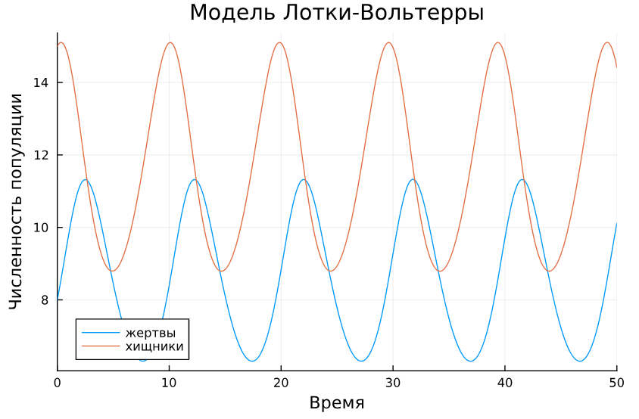

Рис. 1: Решение модели при $x_{0}=8, y_{0}=15$. Julia

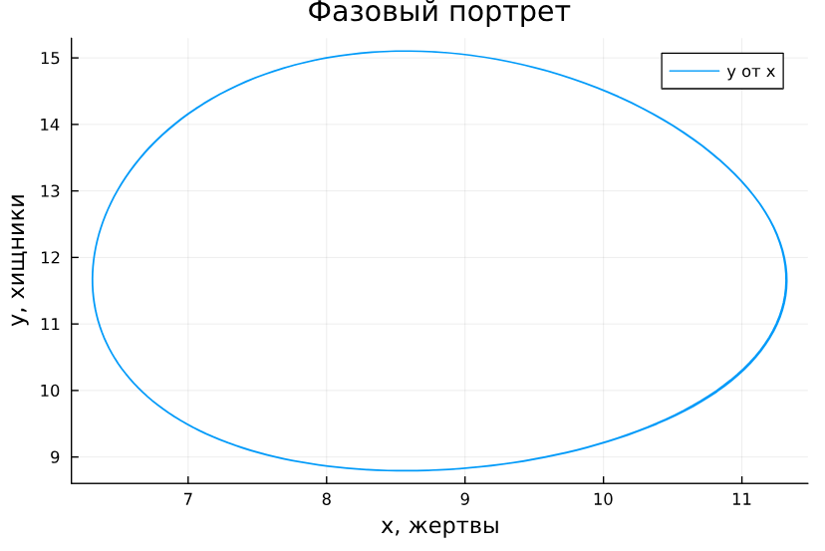

Рис. 2: Фазовый портрет модели при $x_{0}=8, y_{0}=15$. Julia

Проверим найденное стационарное состояние с помощью вычислений в программе, для этого используем деление соответствующих параметров и получим x_c, y_c. Если это стационарное состояние системы,то на графике решения мы не увидим изменения функций, а на фазовом портрете получим одну точку. Поэтому зададим проблему со стационарным состоянием в виде начального условия и решим ее:

# проверка стационарной точки  
x_c = p[3]/p[4]  
y_c = p[1]/p[2]  
u0_c = [x_c, y_c]  
prob2 = ODEProblem(LV, u0_c, tspan, p)  
sol2 = solve(prob2, Tsit5())

С помощью plot построим графики решения и фазовый портрет (рис. 3, 4).

plot(sol2, xaxis = "Время",   
 yaxis = "Численность популяции",   
 label = ["Жертвы" "Хищники"])  
  
plot(sol2, vars=(1, 2), label="y от x",   
 xlabel="x, жертвы", ylabel="y, хищники",   
 title="Фазовый портрет", xlimit = [0,15],   
 ylimit=[0,15], lw=5)

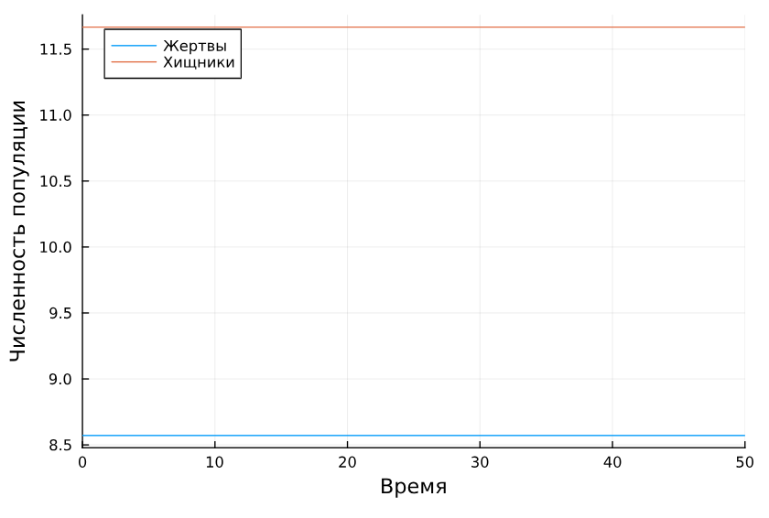

Рис. 3: Решение модели при $x_{0}=x_{c}, y_{0}=y_{c}$. Julia

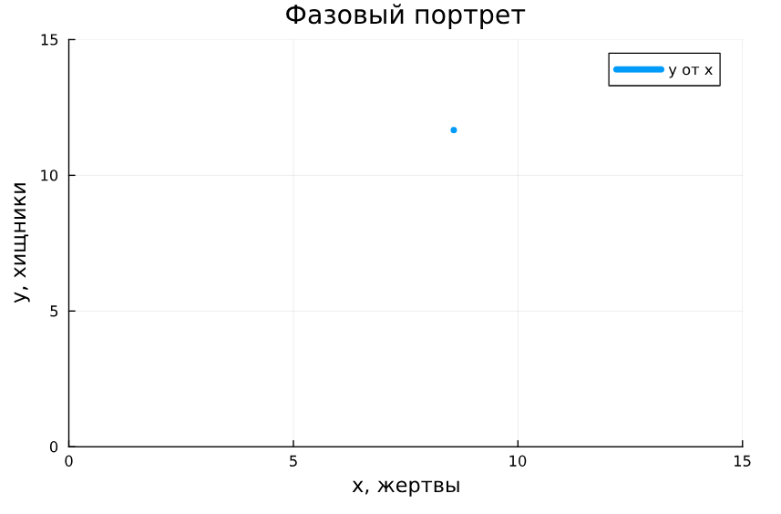

Рис. 4: Фазовый портрет модели при $x_{0}=x_{c}, y_{0}=y_{c}$. Julia

Видим, что значения решений остаются неизменными, значит, мы верно определили стационарное состояние системы.

## 4.3 Реализация в OpenModelica

Сначала зададим модель с данными в условиях варианта начальными значениями.

model lab5_1  
  
parameter Real a=-0.7;  
parameter Real b=-0.06;  
parameter Real c=-0.6;  
parameter Real d=-0.07;  
  
parameter Real x0=8;  
parameter Real y0=15;  
  
Real x(start=x0);  
Real y(start=y0);  
  
equation  
  
der(x) = a*x - b*x*y;  
der(y) = -c*y + d*x*y;  
  
end lab5_1;

После установки симуляции получим следующие графики решения модели и фазового портрета (рис. 5, 6)

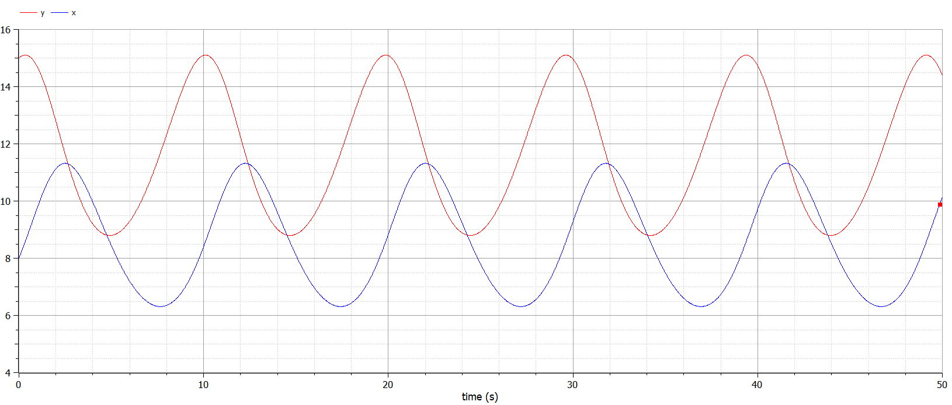

Рис. 5: Решение модели при $x_{0}=8, y_{0}=15$. OpenModelica

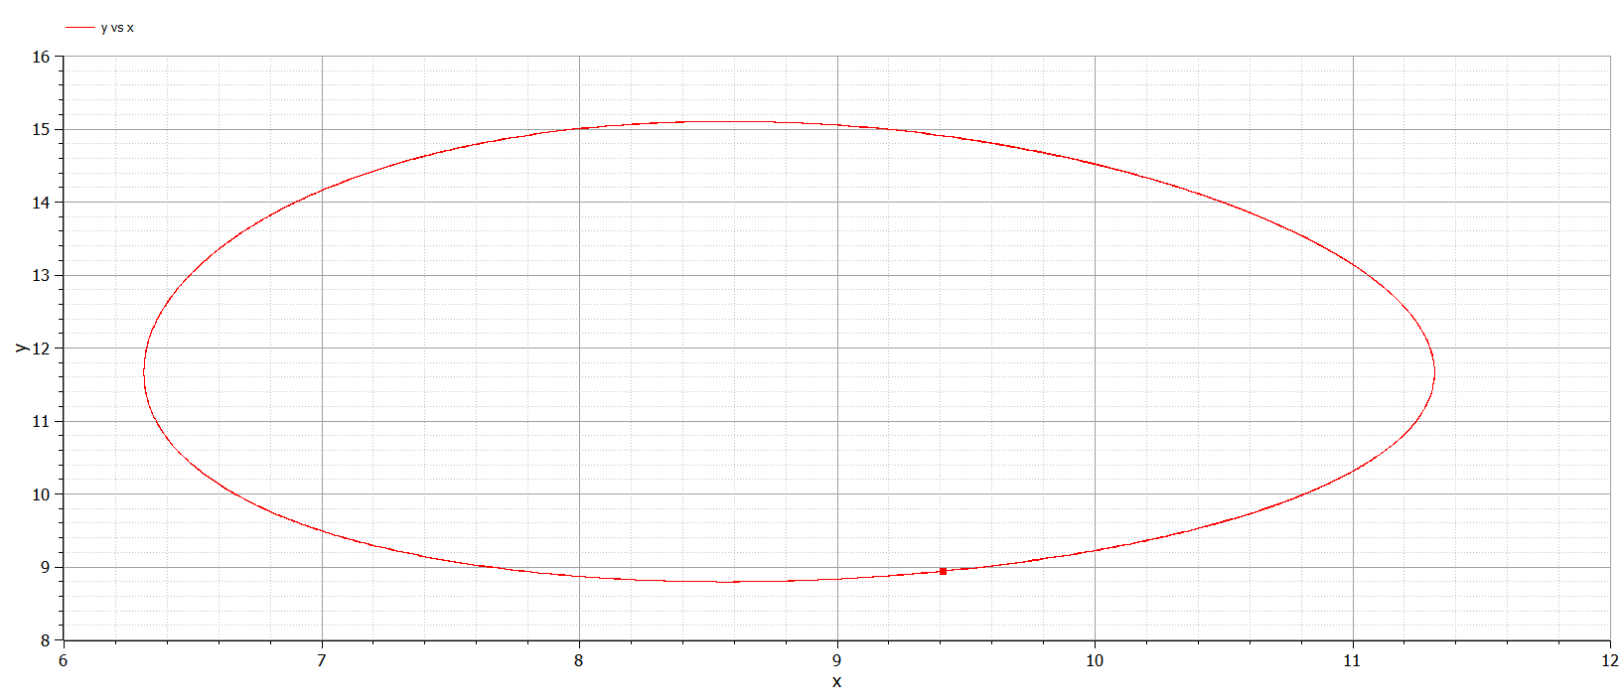

Рис. 6: Фазовый портрет модели при $x_{0}=8, y_{0}=15$. OpenModelica

Далее поменяем начальное значение на стационарное состояние системы:

model lab5_2  
parameter Real a=-0.7;  
parameter Real b=-0.06;  
parameter Real c=-0.6;  
parameter Real d=-0.07;  
  
parameter Real x0=c/d;  
parameter Real y0=a/b;  
  
Real x(start=x0);  
Real y(start=y0);  
  
equation  
  
der(x) = a*x - b*x*y;  
der(y) = -c*y + d*x*y;  
end lab5_2;

После установки симуляции получим следующие графики решения модели и фазового портрета (рис. 7, 8)

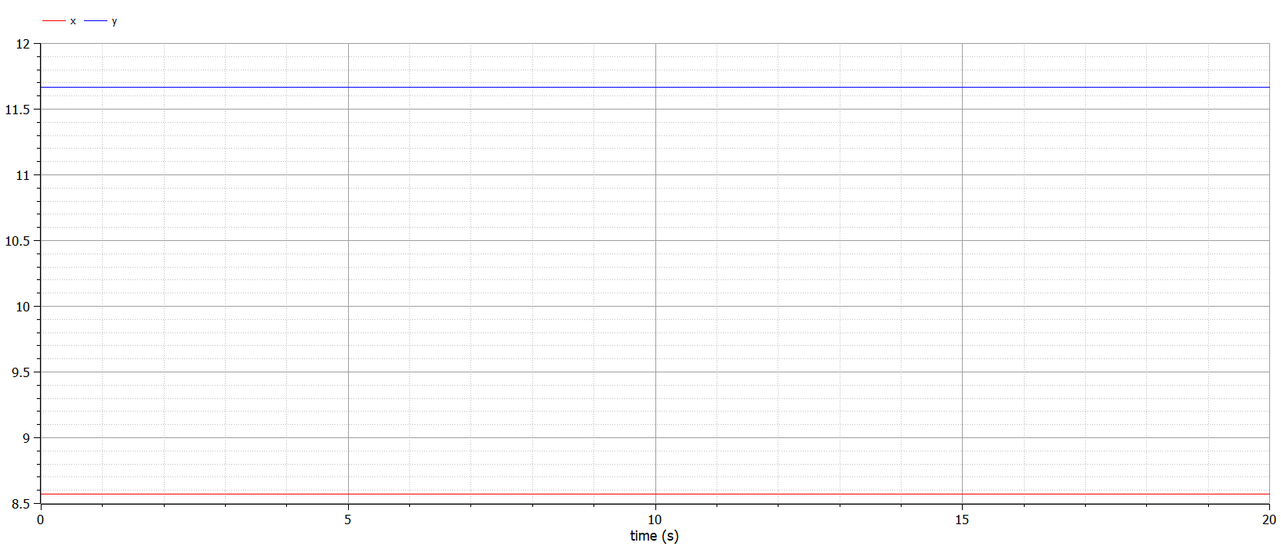

Рис. 7: Решение модели при $x_{0}=x_{c}, y_{0}=y_{c}$. OpenModelica

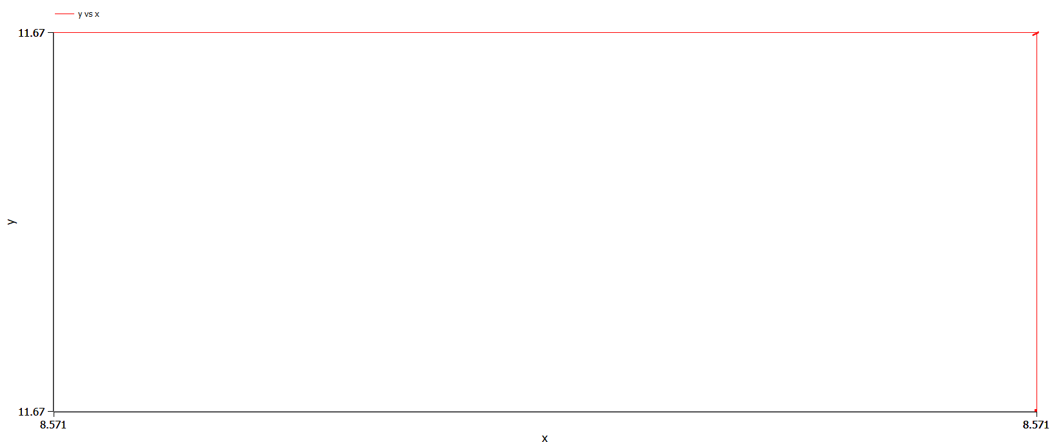

Рис. 8: Фазовый портрет модели при $x_{0}=x_{c}, y_{0}=y_{c}$. OpenModelica

Графики, полученнные в OpenModelica идентичны графикам в Julia.

# 5 Выводы

Построили математическую модель хищник жертва и провели анализ.

# Список литературы

1. Кулябов Д.С. Лабораторная работа 5. Модель хищник-жертва [Электронный ресурс].